STM32第七天

超声波

超声波传感器
产品特点：
HC-SR04 超声波测距模块可提供 2cm-400cm 的非接触式距离感测功能， 测距精度可达高到 3mm；模块包括超声波发射器、接收器与控制电路

工作原理：
(1)采用 IO 口 TRIG 触发测距，给最少 10us 的高电平信号。
(2)模块自动发送 8 个 40khz 的方波，自动检测是否有信号返回；
(3)有信号返回， 通过 IO 口 ECHO 输出一个高电平， 高电平持续的时间就是超声
波从发射到返回的时间。 测量距离=(高电平时间*声速(340M/S))/2;

2、超声波引脚说明
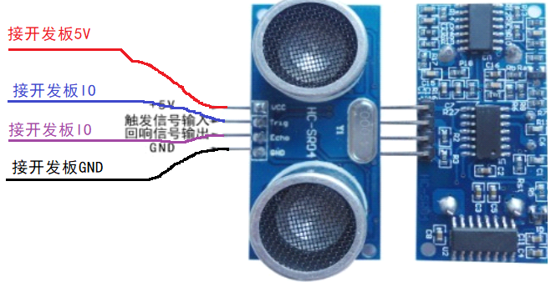
触发信号输入：TRIG(STM32做输出 超声波做输入)
回响信号输出：ECHO(STM32做输入 超声波做输出)

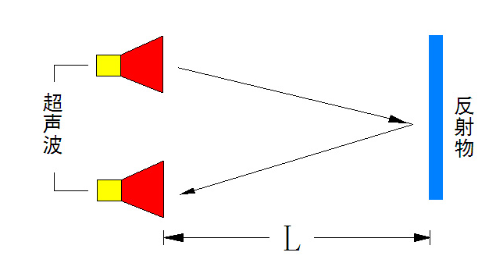

3、超声波框架分析

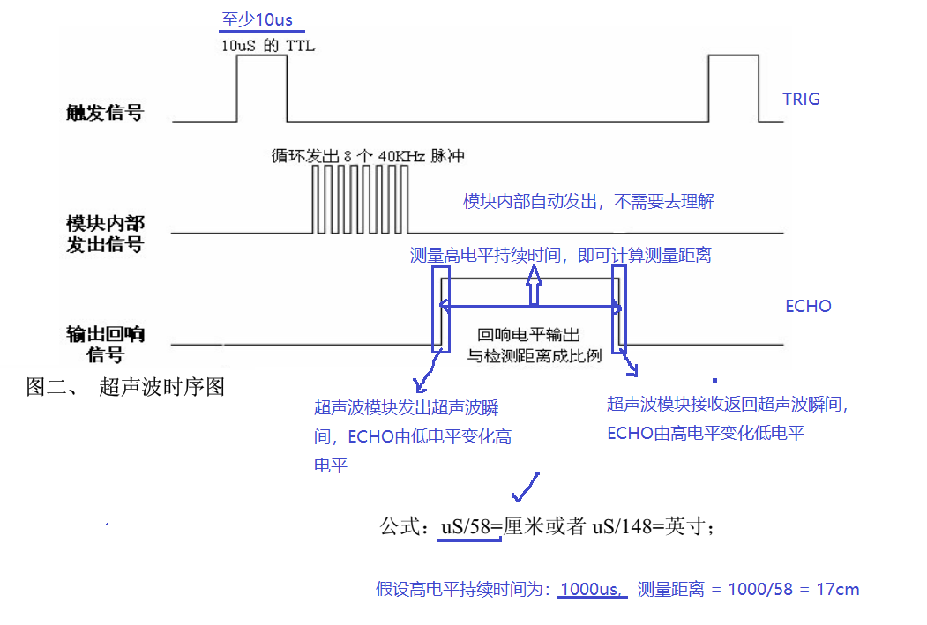
测量距离=(高电平时间*声速(340M/S))/2;

4、超声波代码编写思路
- 先找两个引脚，连接超声波， PA2 – TRIG（触发信号） PA3 – ECHO（回响信号）， 并初始化
PA2做为普通输出
PA3做为普通输入

- 设置定时器3，计一个数用时1us, 可计最大数为50000，且不用中断（不用设置NVIC）
TIM_TimeBaseInitTypeDef TIM_TimeBaseInitStruct;

//1、能定时器时钟
RCC_APB1PeriphClockCmd(RCC_APB1Periph_TIM3, ENABLE);

TIM_TimeBaseInitStruct.TIM_Prescaler = 84-1; // 84分频 84MHZ/84 = 1MHZ
TIM_TimeBaseInitStruct.TIM_Period = 50000-1; TIM_TimeBaseInitStruct.TIM_CounterMode = TIM_CounterMode_Up; // 向上计数
TIM_TimeBaseInitStruct.TIM_ClockDivision= TIM_CKD_DIV1; // 分频因子
//2、初始化定时器，配置ARR,PSC
TIM_TimeBaseInit(TIM3, &TIM_TimeBaseInitStruct);

//5,不使能定时器
TIM_Cmd(TIM3, DISABLE);

- 根据下面代码框架，完成距离测量

//PA2输出低电平
delay_us(8);
//PA2输出高电平，高电平持续时间至少10us
delay_us(20);
//PA2输出低电平

//设置定时器的CNT为0 TIM3->CNT = 0

//PA3等待高电平到来，参考按键松开代码 while( 读电平 );

//使能定时器开始计数

//PA3等待低电平到来，while( 读电平 );

//获取定时器CNT值，从而得到高电平持续时间 temp = TIM3->CNT;

//关闭定时器

//通过公式计算出超声波测量距离

二、DHT11

DHT11概述

DHT11数字温湿度传感器是一款含有已校准数字信号输出的温湿度复合传感器。 它应用专用的数字模块采集技术和温湿度传感技术， 确保产品具有极高的可靠性与卓越的长期稳定性。传感器包括一个电阻式感湿元件和一个NTC测温元件，并与一个高性能8位单片机相连接。因此该产品具有品质卓越、超快响应、抗干扰能力强、性价比极高等优点。每个DHT11传感器都在极为精确的湿度校验室中进行校准。校准系数以程序的形式储存在OTP内存中，传感器内部在检测信号的处理过程中要调用这些校准系数。 单线制串行接口， 使系统集成变得简易快捷。超小的体积、极低的功耗， 信号传输距离可达20米以上， 使其成为各类应用甚至最为苛刻的应用场合的最佳选则。产品为 4 针单排引脚封装。 连接方便， 特殊封装形式可根据用户需求而提供。

应用领域
►暖通空调
►测试及检测设备
►汽车
►数据记录器
► 消费品
►自动控制
►气象站
►家电
►湿度调节器
►医疗
►除湿器

DHT11采集原理分析
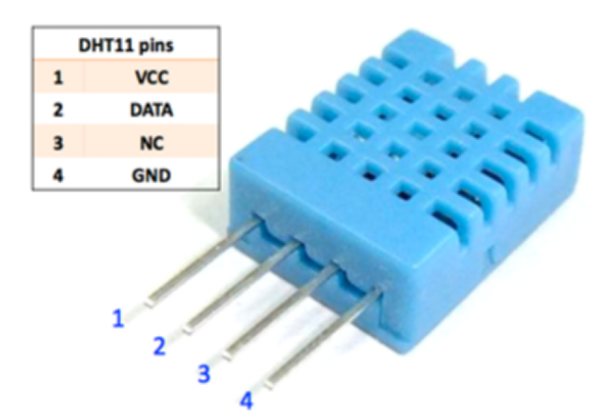

VCC -- 电源正极
DATA -- 数据传输线
NC -- 无连接
GND -- 电源地
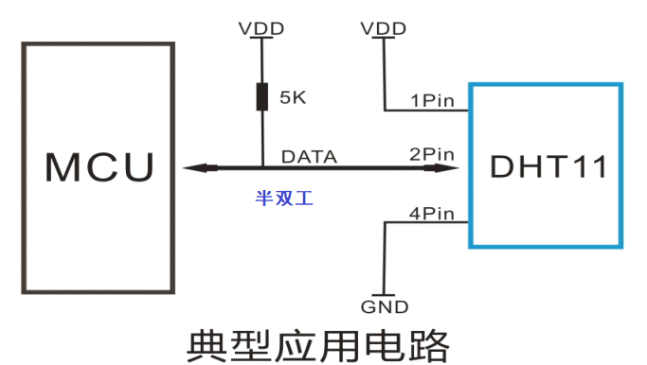

串行接口 (单线双向)
DATA 用于微处理器与 DHT11之间的通讯和同步,采用单总线数据格式,一次通讯时间(数据传输)4ms左右,数据分小数部分和整数部分,具体格式在下面说明,当前小数部分用于以后扩展,现读出为零.操作流程如下:
一次完整的数据传输为40bit（5个字节）,高位先出。
数据格式:8bit湿度整数数据+8bit湿度小数数据+8bit温度整数数据+8bit温度小数数据
+8bit校验和
数据传送正确时校验和数据=8bit湿度整数数据+8bit湿度小数数据+8bit温度整数数据+8bit温度小数数据
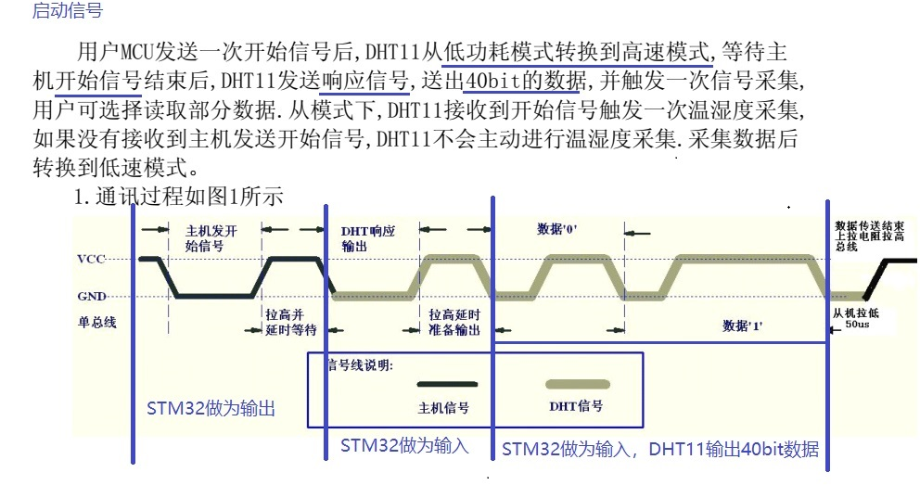
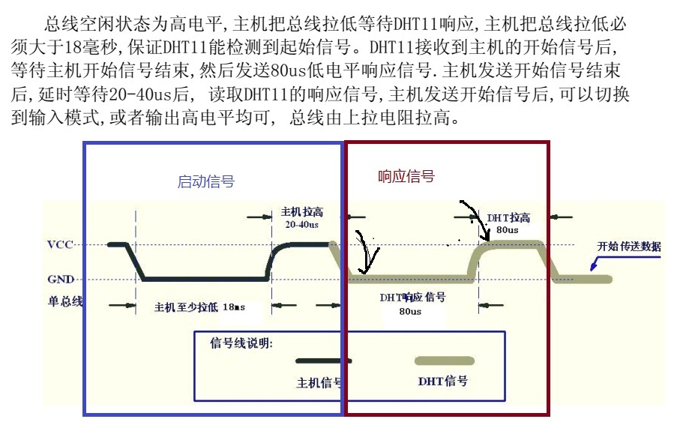

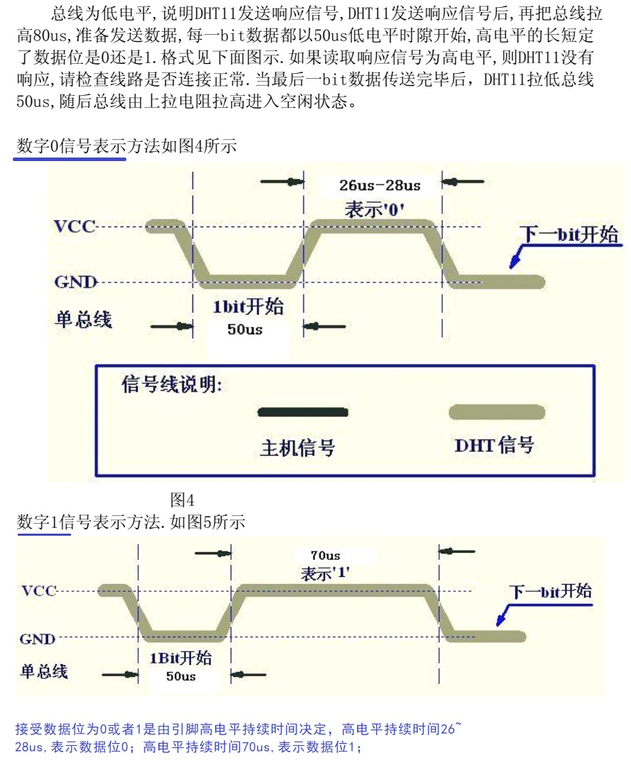

判断数据位为0或者1的方法
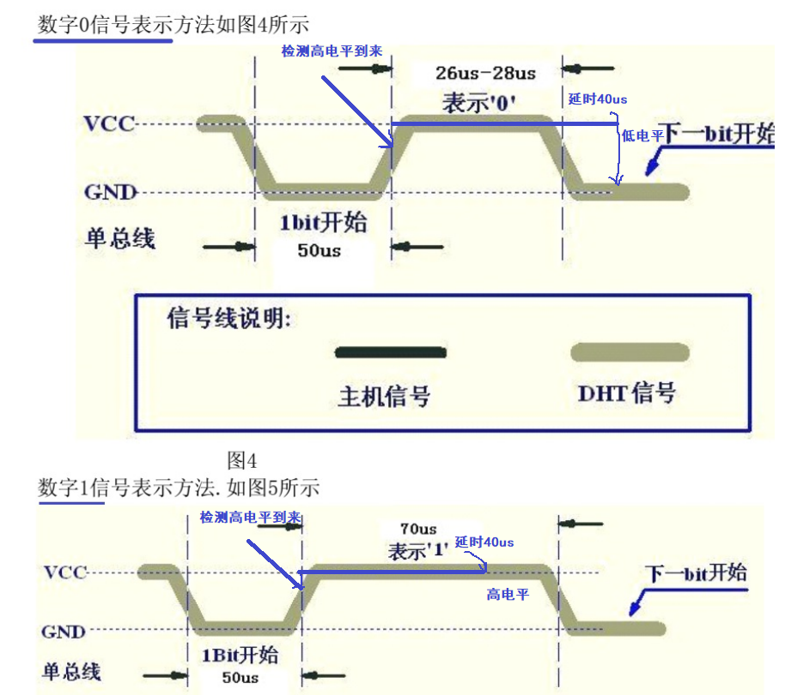

三、技术应用

超声波
扫地机器人内置超声波，实时检测前方是否有障碍物
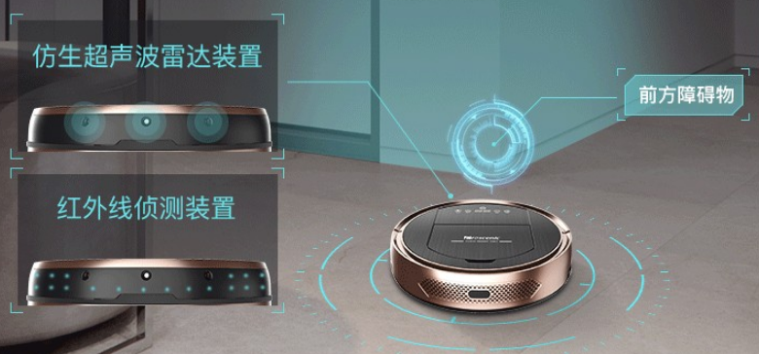

汽车装配超声波雷达，实时监控后方是否有障碍物

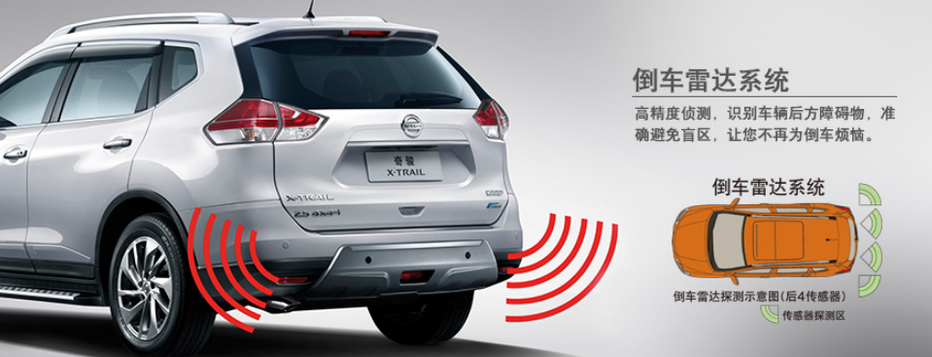

2、DHT11
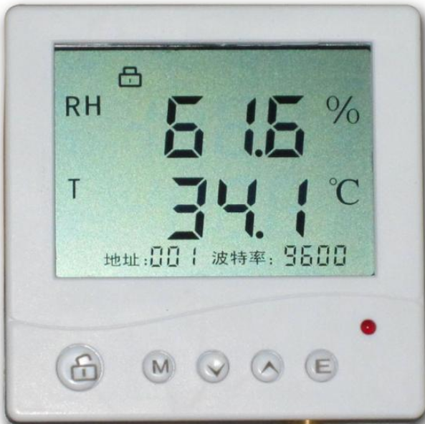

小区环境检测牌

